консультация музыкального руководителя
МБДОУ д/с № 23 Корчагиной О.А.
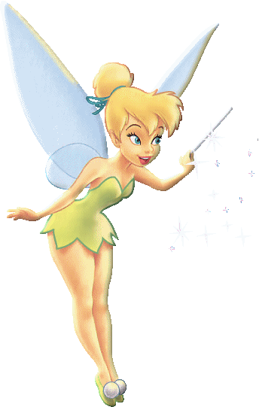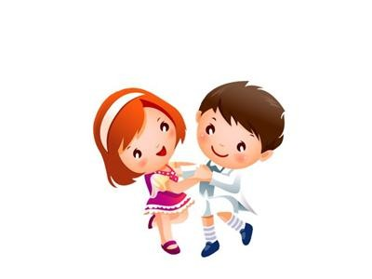

«Вот как мы плясать умеем, своих ножек не жалеем!» Ритмика под аккомпанемент музыки так же, как и подвижные игры, развивает слух, легкость и ловкость движений, способность быстро и правильно реагировать на получаемые от музыки впечатления.
Есть что-то удивительное в том, как соединяются между собой развивающие ребенка начала - игра, язык и песня. С полным основанием можно сказать, что танец рождается в играх. Развитие музыкальных способностей осуществляется в процессе совершенствования слуха и умения согласовывать свои движения с музыкой.
Необходимо возможно раньше начать развивать эти умения в доступной и интересной для детей форме: ритмических упражнений, музыкальных игр, танцев, хороводов. Слушайте музыку, двигайтесь, танцуйте вместе с ребенком.
Различные музыкальные произведения вызывают у детей эмоциональные переживания, рождают определенные настроения, под влиянием которых и движения приобретают соответствующий характер. Развитие музыкального образа, сопоставление контрастных и сходных музыкальных построений, ладовая окрашенность, особенности ритмического рисунка, все это может отражаться в движении.
Музыкально ритмические движения заставляют детей переживать выраженное в музыке. А это в свою очередь влияет на качество исполнения. Радуясь музыке, ощущая красоту своих движений, ребенок эмоционально обогащается, испытывает особый подъем, жизнерадостность.
Есть что-то удивительное в том, как соединяются между собой развивающие ребенка начала – музыка, движение, игра, и песня.
Занятия ритмикой, танцами развивают у детей музыкальный слух, память, внимание, ритмичность, пластичную выразительность движений.

